1. 创立新的文件夹My_output用于接受输出生成的txt文档
2. 使用命令行运行py文件如下：

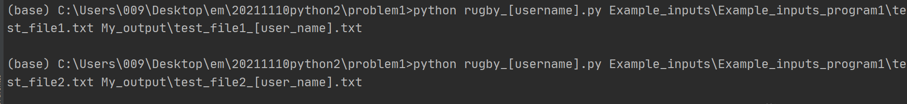

这里我们读取了第一个和第二个输入文件，并将输出结果放到My_output中

1. 查看My_output中的结果，对于Example_output的结果

结果一致！